1、有监督学习可以分为生成模型和判别模型

对于一堆样本数据，每个均有特征Xi对应分类标记yi。

生成模型：学习得到联合概率分布P(x,y)，即特征x和标记y共同出现的概率，然后求条件概率分布。能够学习到数据生成的机制。

如：朴素贝叶斯、混合高斯

判别模型：学习得到条件概率分布P(y|x)，即在特征x出现的情况下标记y出现的概率。

如：svm、逻辑回归、决策树、k近邻、神经网络

1. 三个概率定义：

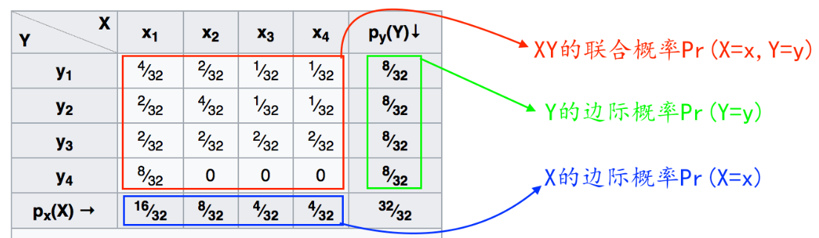

条件概率：设A,B是两个事件，且P(B)>0,则在事件B发生的条件下，事件A发生的条件概率（conditional probability)为：

                     P(A|B)=P(AB)/P(B)

全概率公式： 如果事件组B1，B2，.... 满足

               1.B1，B2....两两互斥，即 Bi∩ Bj= ∅ ，i≠j ， i,j=1，2，....，且P(Bi)>0,i=1,2,....;

               2.B1∪B2∪....=Ω ，则称事件组 B1,B2,...是样本空间Ω的一个划分

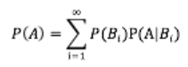

贝叶斯概率

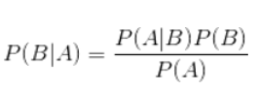

1. 朴素贝叶斯：



